发布日期：2026-05-20 文档编号：000000084172


关于开通谷歌学术等网站直通访问的通知
创建人：夏光峰 创建部门：网络安全与信息化办公室 状态：正常

各学院、部门：
通过前期向教育网主管部门积极申请，经省网信批准后，经过周密的技术调试，我校校园网用户已可以在校内直接访问谷歌学术等学术资源，为广大教师查找学术资料、获取科研资源、部署开发环境提供了便捷的访问方式，请各学院、部门积极宣传并使用。

使用方法和步骤：
1、获取安装文件
下载链接：https://download.scholar.edu.cn/tools/windows_x64/scholartools.exe
下载完成后，在文件上单击鼠标右键，选择以管理员身份运行
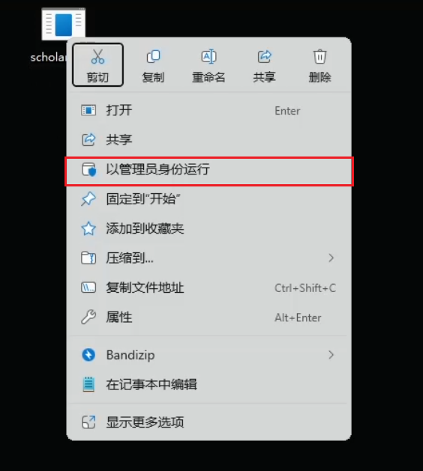
如果弹出“Windows已保护你的电脑”界面，点击“更多信息”-->“仍然运行”，出现命令行窗口后，输入数字1回车等待安装完成。
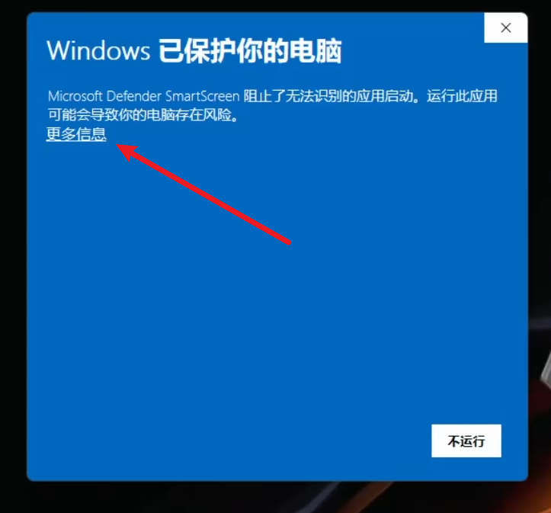

2、在校园网内访问网址：https://scholar.edu.cn/ ，即可看到教育学术资源网现有资源（不断增加中）。

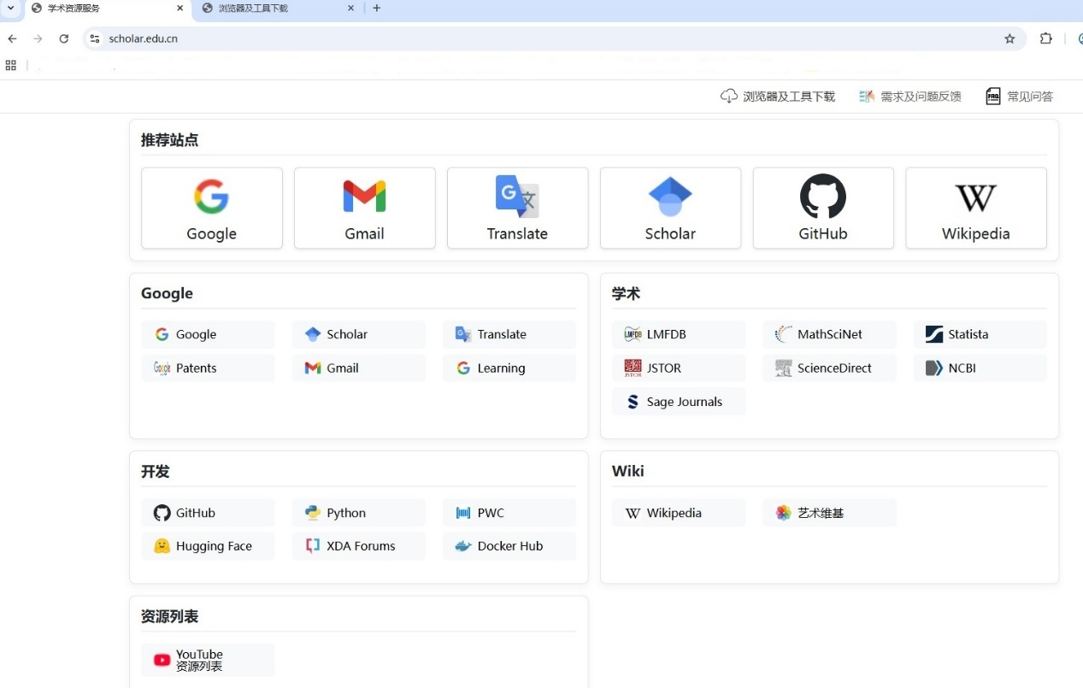
有关使用中的问题，请参考附件中的帮助文档，如有其它疑问，请致电62158505 郭老师咨询。

合肥大学网信办
2026年5月20日

